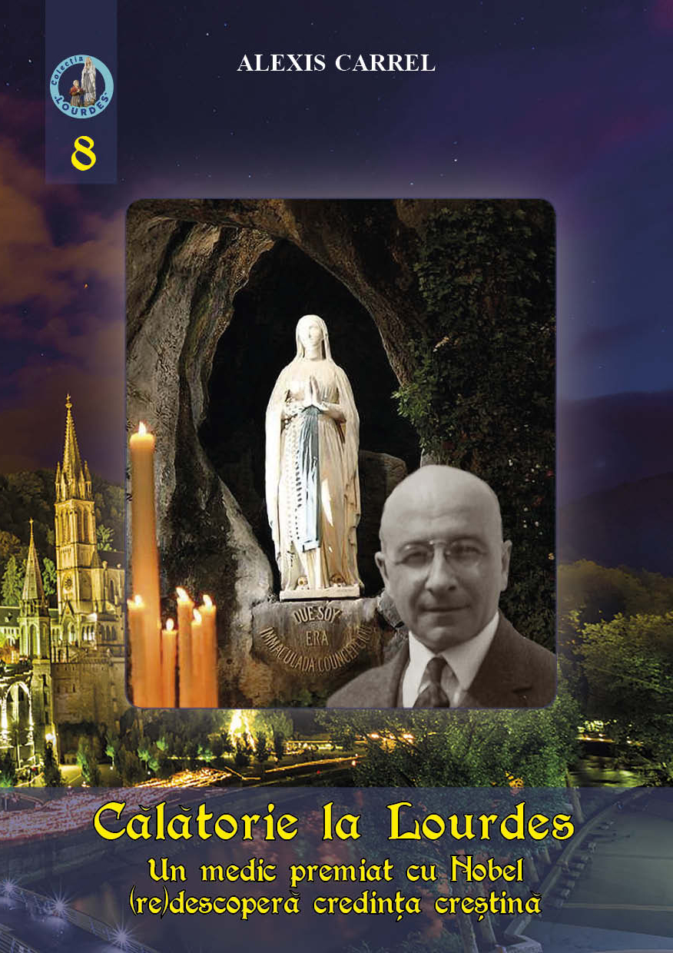
Călătorie la Lourdes
Un medic premiat cu Nobel (re)descoperă credința creștină
Volumul 8
Autor: Alexis Carrel

Dr. Alexis Carrel a fost un medic francez, care s-a îndepărtat de credinţă în anii de maturitate. Atunci când un alt coleg medic l-a rugat să îl înlocuiască într-un pelerinaj al bolnavilor la Lourdes, acesta a acceptat să meargă în călătorie spre oraşul pe care îl considera „tărâmul superstiţiilor” doar ca un simplu „înregistrator” al întâmplărilor obiective şi eventual, acolo, să demaşte unele înşelăciuni. Însă în faţa ochilor săi a fost vindecată subit chiar o pacientă de-a lui, bolnavă de o boală incurabilă, extrem de gravă. Întâmplarea i-a născut lăuntric un iureş de întrebări. Toate acestea, precum şi evenimentele la care a luat parte ori gândurile avute, le-a pus în scris, iar astăzi relatarea lui e disponibilă cititorilor români. Parcurgerea cărţii este uşoară, chiar plăcută, asemenea unui roman de mici dimensiuni.
Biroul de presă al Episcopiei Greco-Catolice de Oradea
Pentru comenzi: Editura Surorilor Lauretane sau diacon Claudiu BODA, Librăria Greco-Catolică „Sf. Tereza” [str. Episcop Mihai Pavel, nr. 4, Oradea, jud. Bihor], email: claudiupelerinaje@yahoo.com, telefon: 0766 379 879 sau 0744958932.

format: 14.8/21 cm
pagini: 160
preț: 10 lei
ISBN 978-606-8999-45-6

